ΕΛΛΗΝΙΚΗ ΔΗΜΟΚΡΑΤΙΑ  ΠΕΡΙΦΕΡΕΙΑ ΗΠΕΙΡΟΥ  ΓΡΑΦΕΙΟ ΤΥΠΟΥ |  |  | Ιωάννινα,25/1/10
Ταχ. Δ/νση | : | Βορείου Ηπείρου 20  454 45 Ιωάννινα
Τηλεφ. | : | 2651360300, 1, 3, 5, 7  26510 72 164, 5
Fax | : | 26510 31224
Ιστοσελίδα  Email | :  :  : | www.epirus.gov.gr  press@epirus.gov.gr
ΣΥΝΑΝΤΗΣΗ Γ.Γ.Π.Η. ΜΕ ΤΟΥΣ
ΠΑΤΑΤΟΠΑΡΑΓΩΓΟΥΣ ΧΡΥΣΟΒΙΤΣΑΣ

Τη διαβεβαίωση ότι για τις επόμενες 48 ώρες δεν θα προχωρήσουν στον αποκλεισμό της Εγνατίας οδού απέσπασε η Γενική Γραμματέας Περιφέρειας Ηπείρου Δήμητρα Γεωργακοπούλου – Μπάστα από τους πατατοπαραγωγούς της Χρυσοβίτσας στη συνάντηση που είχε μαζί τους το πρωί της Δευτέρας (25/1/10) στο γραφείο της στην Περιφέρεια.
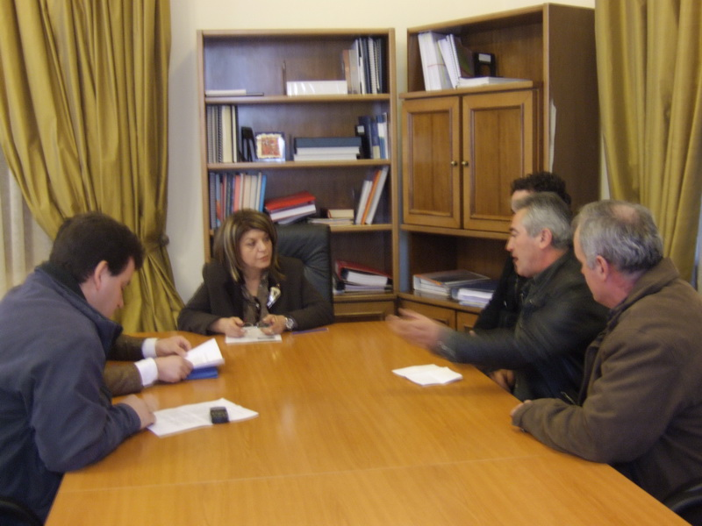
Οι πατατοπαραγωγοί που την Κυριακή είχαν κλείσει για κάποιες ώρες την Εγνατία οδό κατέθεσαν στη Γενικό υπόμνημα με τα αιτήματά τους που αφορούν σε αποζημιώσεις από τον ΕΛΓΑ για τις ζημιές που υπέστησαν από τις βροχοπτώσεις του καλοκαιριού καθώς και στο έργο του αναδασμού στην περιοχή τους που εκκρεμεί. Η Γενική Γραμματέας κατανόησε τα αιτήματά τους και υπογράμμισε πως θα επικοινωνήσει τόσο με τον ΕΛΓΑ για τις αποζημιώσεις όσο και με τις αρμόδιες υπηρεσίες για να ενημερωθεί σε πιο στάδιο βρίσκεται η μελέτη για τον αναδασμό.
Η στάση αυτή της Γενικού ικανοποίησε τους πατατοπαραγωγούς οι οποίοι σύμφωνα με τον εκπρόσωπό τους κ. Περικλή Παλαιοπάνο θα παραμείνουν στο μπλόκο χωρίς ωστόσο να κλείσουν την Εγνατία οδό για τις δύο επόμενες μέρες.
«Τους παρακάλεσα να απεμπλακούν από το κλείσιμο των δρόμων ,» τόνισε η Γενική Γραμματέας Περιφέρειας Ηπείρου Δήμητρα Γεωργακοπούλου –Μπάστα σε δηλώσεις της μετά τη συνάντηση με τους παραγωγούς και πρόσθεσε : «Η εικόνα που παρουσιάζεται με τους κλεισμένους δρόμους δεν είναι καλή ούτε για την χώρα ούτε για την Ήπειρο. Τους εξήγησα πως αυτό κάνει ζημιά τόσο στους ίδιους ,όσο και στους υπόλοιπους πολίτες που δυσκολεύει την ζωή τους στις μετακινήσεις τους και στη διακίνηση εμπορευμάτων και αγαθών. Το Υπουργείο έχει δεσμευθεί ότι υπάρχει δυνατότητα να εξοικονομηθούν πόροι και να ενισχυθεί το αγροτικό εισόδημα με θεσμικές παρεμβάσεις το επόμενο διάστημα. Όσο για το πρόβλημα που αντιμετωπίζουν με τις αποζημιώσεις από τον ΕΛΓΑ θα επικοινωνήσω για να ενημερωθώ για τα ζητήματα που προκύπτουν. Το θέμα του αναδασμού στο οροπέδιο της Χρυσοβίτσας από τις πληροφορίες που έχω, γνωρίζω ότι έχει ολοκληρωθεί η μελέτη για τα συμπληρωματικά έργα από τη Νομαρχιακή Αυτοδιοίκηση και έχει σταλεί προκειμένου να ενταχθεί στο πρόγραμμα «Αλέξανδρος Μπαλτατζής», ως εκ τούτου θα επικοινωνήσω για να δω που βρίσκεται η μελέτη.»

